新桥街道中心幼儿园中三班幼儿一日生活动态记录
自主来园：
今日来园人数23人，巢熠阳、万灵杰、陈晓蕊、朱姝妍、钱宣妤、程诺、蒋绍文、郑雅姝缺勤。
自主服务与问好：
来园后孩子们能自己独立走到班级并主动与老师打招呼的幼儿有：陈盼、李宇涵、穆永泽、张砚钧、叶歆雅、柳晨熙、徐梓嘉、缪欣妍、金栩萌、周扬、任伊桐、杨芷若、方雅颂、唐锦轩、陈雨航、韩璟昱、欧阳悦、丁妤暄、高文浩、何书泽、贾清晨、王钧逸。
进班后能自己将物品放置抽屉并将水杯绕好放在水杯架的幼儿有：陈盼、李宇涵、穆永泽、张砚钧、叶歆雅、柳晨熙、徐梓嘉、缪欣妍、金栩萌、周扬、任伊桐、杨芷若、方雅颂、唐锦轩、陈雨航、韩璟昱、欧阳悦、丁妤暄、高文浩、贾清晨、王钧逸。
户外活动情况：
今天户外活动玩的是小皮球，其中能够掌握拍球技能的幼儿有：陈盼、穆永泽、张砚钧、叶歆雅、柳晨熙、徐梓嘉、缪欣妍、金栩萌、周扬、任伊桐、杨芷若、方雅颂、唐锦轩、陈雨航、韩璟昱、欧阳悦、丁妤暄、高文浩、贾清晨、王钧逸。
其中能够遵守游戏规则的幼儿有：陈盼、李宇涵、穆永泽、张砚钧、叶歆雅、柳晨熙、徐梓嘉、缪欣妍、金栩萌、周扬、任伊桐、杨芷若、方雅颂、唐锦轩、陈雨航、韩璟昱、欧阳悦、丁妤暄、程诺、高文浩、贾清晨、王钧逸。
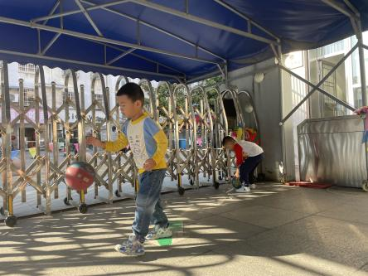 | 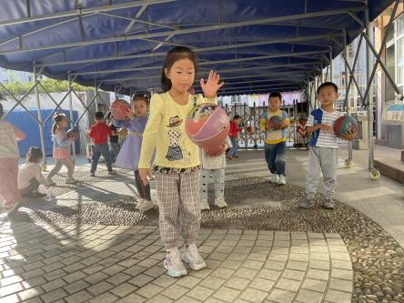 | 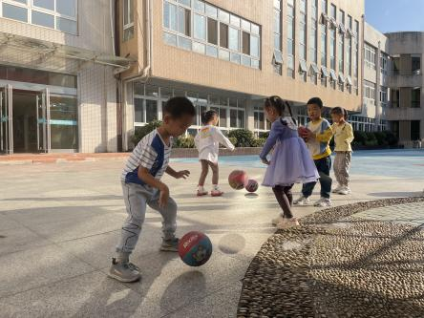
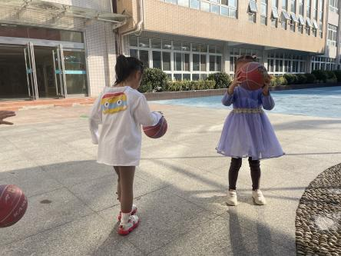 | 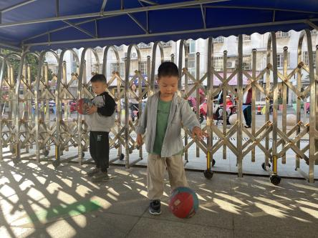 | 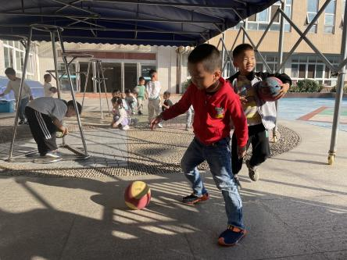

生活活动情况：
今天的早点是蒸红薯、骨汤小小饼和黑麦海盐饼干，各组的值日生按组别轮流洗小手进行值日工作。
吃完能够进行漱口并将牛奶杯送到相应位置的幼儿有：陈盼、李宇涵、穆永泽、张砚钧、叶歆雅、柳晨熙、徐梓嘉、缪欣妍、金栩萌、周扬、任伊桐、杨芷若、方雅颂、唐锦轩、陈雨航、韩璟昱、欧阳悦、丁妤暄、程诺、高文浩、贾清晨、王钧逸。

集体活动情况：
《健康：猪肝真好吃》
猪肝含有丰富的铁，是一种健康的食品。这是一节健康活动，通过了解猪肝的营养价值以及猪肝的不同烹调方法，从色香味引导孩子喜欢吃猪肝，做到不挑食。
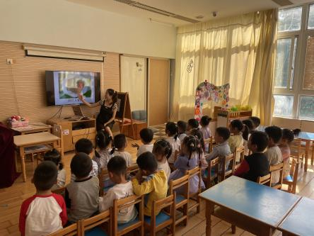 | 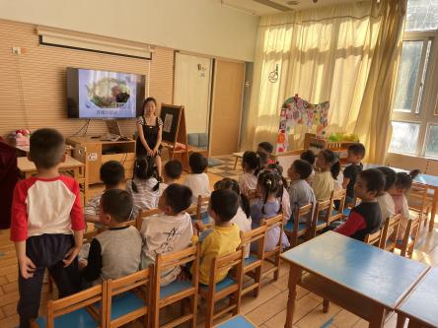 | 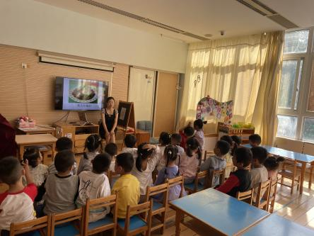
其中能大胆表述在活动中的乐趣，产生爱猪肝、吃猪肝的情感的幼儿有：陈盼、李宇涵、穆永泽、张砚钧、蒋绍文、叶歆雅、柳晨熙、徐梓嘉、缪欣妍、金栩萌、周扬、任伊桐、杨芷若、方雅颂、唐锦轩、陈雨航、韩璟昱、欧阳悦、丁妤暄、程诺、高文浩、贾清晨、郑雅姝。

区域游戏情况：
今天游戏中能够积极参与区域的幼儿有：陈盼、李宇涵、穆永泽、张砚钧、蒋绍文、叶歆雅、柳晨熙、徐梓嘉、缪欣妍、金栩萌、周扬、任伊桐、杨芷若、方雅颂、唐锦轩、陈雨航、韩璟昱、欧阳悦、丁妤暄、程诺、高文浩、贾清晨、郑雅姝。
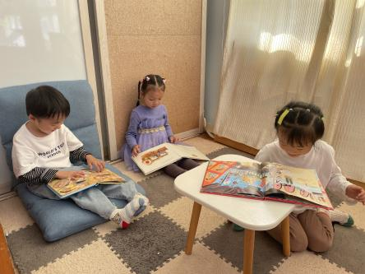  图书区：李宇涵、欧阳悦、丁妤暄 | 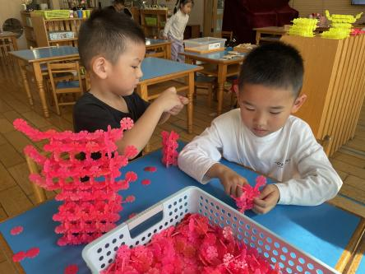  桌面建构：穆永泽 | 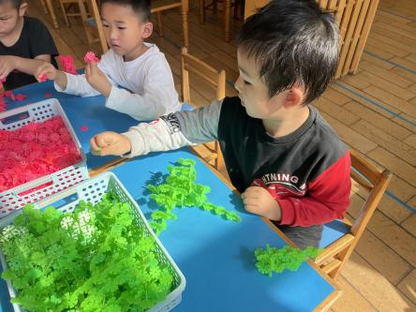  桌面建构：韩璟昱
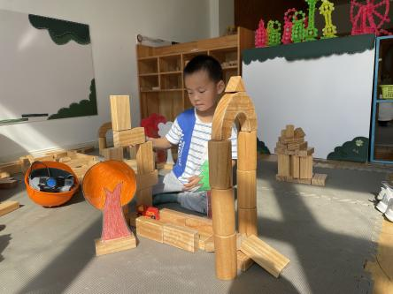  地面建构：陈雨航 | 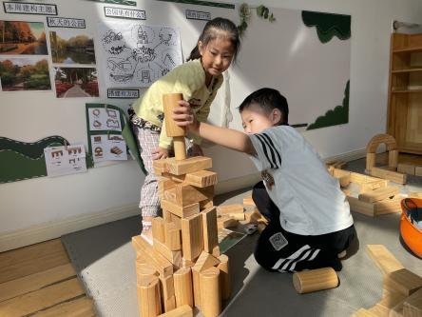  地面建构：杨芷若、柳晨熙 | 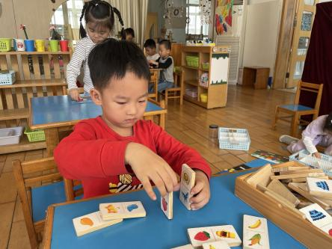  益智区：吉思远
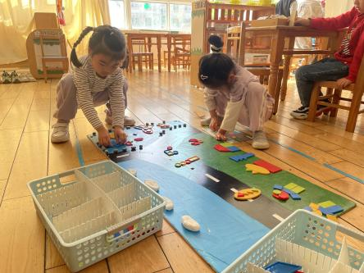  益智区：叶歆雅、缪欣妍 | 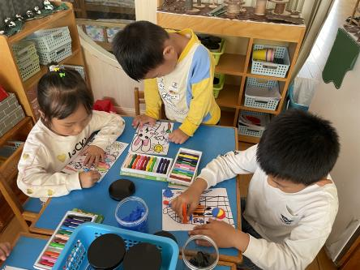  美工区：唐锦轩 | 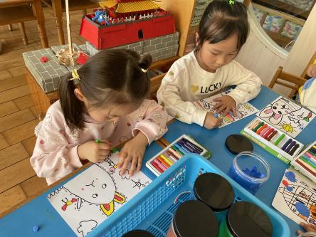  美工区：方雅颂、贾清晨
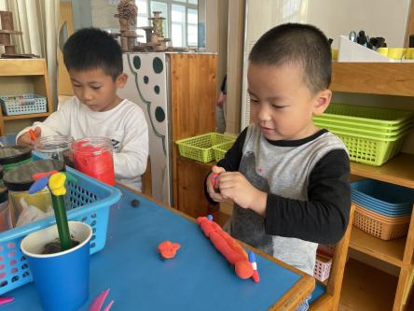  美工区：徐梓嘉、陈盼 | 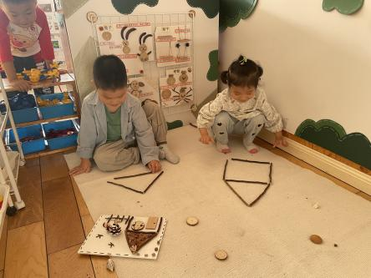  自然材料：张砚钧、金栩萌 | 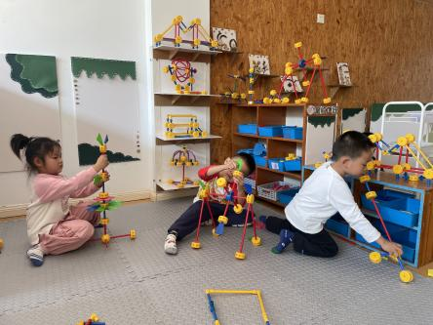  万能工匠：任伊桐、周扬、王钧逸

午餐情况：
今天的午餐是肉酱意大利面（猪肉沫、番茄酱、胡萝卜、香菇、小青菜、豌豆)以及绿笋海鲜菇乳鸽汤。
餐前各小组幼儿有序如厕、洗手、开好大炮，做好餐前准备。洗好手后小朋友开好大炮有序排好队自主端饭菜。所有的幼儿都能两只小手端住碗，并有序的行径。
午餐时，随着舒缓柔和的轻音乐，幼儿用正确的姿势午餐小脚放在桌子下面，身体朝向桌子一手扶碗一手拿勺。安静的进餐，知道一口饭一口菜，举手添汤；餐后自主送碗勺后自主拿取苹果，苹果吃完洗手漱口擦嘴巴做好餐后卫生管理。
自主进餐并光盘行动的幼儿有：陈盼、李宇涵、穆永泽、张砚钧、蒋绍文、叶歆雅、柳晨熙、徐梓嘉、缪欣妍、金栩萌、周扬、任伊桐、杨芷若、方雅颂、唐锦轩、陈雨航、韩璟昱、欧阳悦、丁妤暄、程诺、高文浩、贾清晨、郑雅姝。

午睡情况：
散步后孩子们主动塞好小椅子自主如厕，进入午睡室后主动将鞋子摆整齐，放在指定的位置。今天23位幼儿听完睡前故事在12点30分左右进入睡眠的状态分别是：陈盼、李宇涵、穆永泽、张砚钧、蒋绍文、叶歆雅、柳晨熙、徐梓嘉、缪欣妍、金栩萌、周扬、任伊桐、杨芷若、方雅颂、唐锦轩、陈雨航、韩璟昱、欧阳悦、丁妤暄、程诺、高文浩、贾清晨、郑雅姝。
睡前能自主尝试盖被子的幼儿有：陈盼、李宇涵、穆永泽、张砚钧、蒋绍文、叶歆雅、柳晨熙、徐梓嘉、缪欣妍、金栩萌、周扬、任伊桐、杨芷若、方雅颂、唐锦轩、陈雨航、韩璟昱、欧阳悦、丁妤暄、程诺、高文浩、贾清晨、郑雅姝。

老师的话：
1.天气早晚温差较大，请大家及时给幼儿增添衣物预防感冒。

